TÍTULO DO RESUMO EXPANDIDO
(Centralizado, negrito, caixa alta, fonte Arial 12pt, espaçamento 1,5)

Autor1
Instituição
ORCID
E-mail

Autor2
Instituição
ORCID
E-mail

RESUMO
O resumo deve ser elaborado em parágrafo único, sem recuo, fonte Arial 11, justificado, espaçamento entrelinhas simples, contendo entre 100 e 150 palavras. Deve apresentar de maneira concisa e clara os pontos relevantes do trabalho como o contexto, o objetivo da pesquisa, metodologia, resultados e conclusões.

Palavras-chave: 3 a 5 palavras-chave, separadas por ponto.
(dois espaçamentos de 1,5)

INTRODUÇÃO (espaçamento ‘depois’ 6pt, entre a introdução/início do parágrafo)
Os resumos expandidos submetidos deverão conter no mínimo 3 e no máximo 5 laudas, abrangendo todo o corpo do texto. O documento com o trabalho deve ter a extensão “.docx”, em tamanho A4, margens superior e esquerda 3cm e inferior e direita 2cm, fonte Arial, tamanho 12, alinhamento justificado, primeira linha com 1,25, espaçamento entre linhas 1,5, espaçamentos antes e depois de cada parágrafo deve ser 0 (zero).
A introdução deve contextualizar com os elementos centrais que introduzem o objeto de estudo, trazendo em linhas gerais o que será desenvolvido no corpo do texto, deve contemplar a justificativa, o problema de pesquisa, o(s) objetivo(s), e outros pontos que sejam relevantes ao tema.

FUNDAMENTAÇÃO TEÓRICA
Na fundamentação teórica deve ser apresentadas as bases teóricas que amparam a pesquisa.

PROCEDIMENTO METODOLÓGICO
Na metodologia deve ser explicitado os procedimentos utilizados para a realização do estudo/prática.

RESULTADOS E DISCUSSÃO
Nesta seção deve conter uma breve explanação dos resultados obtidos, até o momento, podendo utilizar figuras ou tabelas, desde que tenha relação com a pesquisa. A discussão dos dados deve estar baseada e comparada com a literatura apresentada no trabalho.
As tabelas e/ou figuras devem ter boa qualidade e ser numeradas e acompanhadas pelo Título (na parte superior) e Fonte (na parte inferior), conforme modelos a seguir:
Tabela 1 - Distribuição das menções à História da Matemática por coleção analisada
Função didática | Coleção
 | 1 | 2 | 3 | 4 | 5 | 6 | Total
HM e estratégia didática | 03 | 09 | 03 | 03 | 04 | 16 | 38
HM e a elucidação de porquês e para que | 11 | 26 | 12 | 12 | 16 | 20 | 97
HM e formação cultural | 16 | 31 | 22 | 19 | 24 | 47 | 159
Total | 30 | 66 | 37 | 34 | 44 | 83 | 294
Fonte: Adaptado de Carlini e Cavalari (2017, p.84)

A fonte Arial, tamanho 10, alinhado a imagem da figura/tabela/gráfico, centralizado e espaçamento simples.
Figura 1 - Basquetas para medir e armazenar o açaí
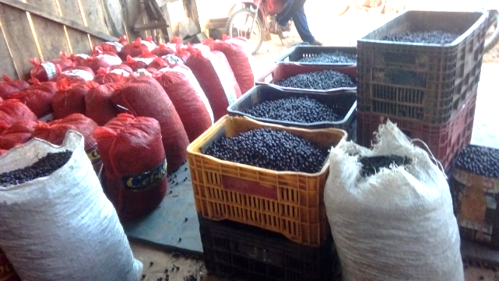
Fonte: Pereira (2019, p. 34)

CONSIDERAÇÕES FINAIS
As considerações finais devem ser elaboradas com base no(s) objetivo(s) e resultados do resumo expandido, demonstrando se os objetivos propostos foram alcançados, e as considerações finais da sua pesquisa.

REFERÊNCIAS
Para elaboração das referências utilizar a NBR 6023/2018. Deve ser organizado em ordem alfabética e cronológica, espaçamento entre linhas simples, sem recuo, alinhado à esquerda, com intervalo de uma linha entre cada referência. Somente poderão compor as referências as fontes que tenham sido efetivamente citadas ao longo do texto.

Exemplos de referências: (Sempre que possível deve ser informado o acesso e link do trabalho)

Artigo em periódico eletrônico
TARLAU, Rebecca; MOELLER, Kathryn. O Consenso por Filantropia: Como uma fundação privada estabeleceu a BNCC no Brasil. Currículo sem Fronteiras, v. 20, n. 2, p. 553-603, mai./ago. 2020.

Artigo em evento
FIORENTINI, Dario; FERNANDES, Fernando Luís Pereira; CRISTOVÃO, Eliane Matesco. Um estudo das potencialidades pedagógicas das investigações matemáticas no desenvolvimento do pensamento algébrico. In: Seminário Luso-Brasileiro de Investigações Matemáticas no Currículo e na Formação do Professor, 2005, Lisboa. Anais [...] Lisboa: Universidade de Lisboa, 2005.

Livro / Capítulo de Livro
BALL, Stephen J. e MAINARDES, Jefferson. (Orgs.). Políticas Educacionais: questões e dilemas. São Paulo: Cortez, 2011, 286p.

LOPES, Alice Casimiro; MACEDO, Elizabeth. Contribuições de Stephen Ball para o estudo de políticas de currículo. In: BALL, Stephen J. e MAINARDES, Jefferson. (Orgs.). Políticas educacionais: questões e dilemas. São Paulo: Cortez, 2011, p. 248-282.

Teses/Dissertação
BREGENSK, Kenya Maquarte Gumes. Trabalho docente e Exame Nacional do Ensino Médio: tensões e dilemas. 2016. 227 f. Dissertação (Mestrado em Educação) – Universidade Federal do Espírito Santo, Centro de Educação, Vitória. 2016.

